Моделирование теплового действия импульса оптической накачки на пленку феррита-граната

Саакян Руслан Артурович

студент

Московский государственный университет имени М.В. Ломоносова,
физический факультет, Москва, Россия

E–mail: rusiksaakyan449@gmail.com

Пленки висмут-замещенных ферритов-гранатов обладают уникальными свойствами: они являются диэлектриками, имеют малый параметр затухания и высокую магнитооптическую добротность в видимом диапазоне. Указанные свойства позволяют наблюдать в этих материалах оптическое перемагничивание [1], которое происходит в течение 1 нс после действия возбуждающего оптического импульса. Оптическое перемагничивание может быть использовано при создании одной из перспективных технологий магнитной записи информации – HAMR (heat-assisted magnetic recording) [2]. В основе этой технологии лежит нагревание магнитного материала.
Наряду с оптическим перемагничиванием в пленках ферритов-гранатов наблюдается движение доменных границ со скоростями вплоть до нескольких км/с [3]. Воздействие оптического импульса на динамическую ДГ, которое было продемонстрировано в работе [4], открывает новые возможности для локального управления магнитным порядком.
Ключевую роль в указанных выше процессах играет локальный нагрев материала. Однако прямое измерение температуры в нано- и пикосекундном диапазоне в условиях реального эксперимента является непростой задачей. В связи с этим цель данной работы – создание теоретической модели, описывающей тепловое действие импульса накачки на пленку феррита-граната в различных приближениях. Такая модель необходима для корректной интерпретации экспериментальных данных, полученных с помощью метода накачки-зондирования.
В работе было проведено численное моделирование теплового воздействия импульса накачки с диаметром пучка 100 мкм и длительностью 100 фс. Поскольку толщина пленки феррита-граната существенно меньше ее длины и ширины, но сопоставима с глубиной проникновения света, важно корректно учесть все каналы рассеяния тепла. В рамках моделирования были рассмотрены два подхода к оценке итогового распределения температуры внутри образца. Первый – это двумерная модель, учитывающая только распространение тепла в плоскости плёнки в предположении, что теплообмен с подложкой пренебрежимо мал. Второй подход — трехмерная модель, в которой теплопроводящие свойства подложки учтены, что позволяет оценить влияние рассеяния тепла вглубь образца вдоль нормали к его поверхности. Дополнительно проанализирован вопрос теплоотвода в окружающую среду. Показано, что ввиду низкой теплопроводности воздуха по сравнению с материалом пленки, рассеянием тепла в воздух на рассматриваемых временных масштабах можно пренебречь.
На рис. 1 представлены зависимости температуры от времени, прошедшего после действия импульса накачки, в центре (r = 0) и на краю (r = 50 мкм) возбужденной области. Кривые построены для разных временных интервалов. Видно, что в течении нескольких десятков наносекунд после возбуждения температура в центре и на краю возбужденной области практически не меняется и остается выше комнатной на 33 К (рис. 1а). На более долгом временном интервале (рис. 1б) температура на краю возбужденной области уменьшается быстрее, чем в центре это связано с более интенсивным рассеянием тепла. Восстановление температуры до первоначального значения (300 К) происходит через 100 мс после возбуждения. Эта характеристика подтверждает, что проведение экспериментов, использующих метод накачки-зондирования, с частотой в несколько герц [1, 4, 5] гарантирует восстановление температуры образца после возбуждения к первоначальному состоянию.

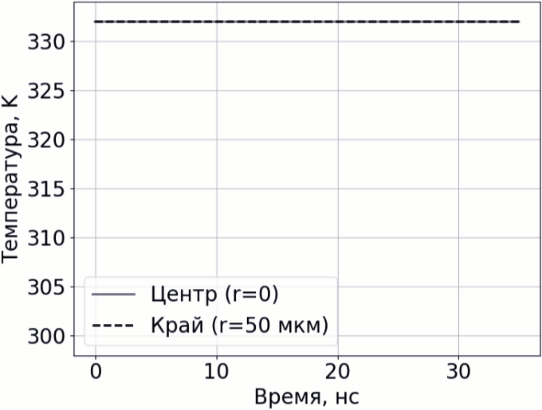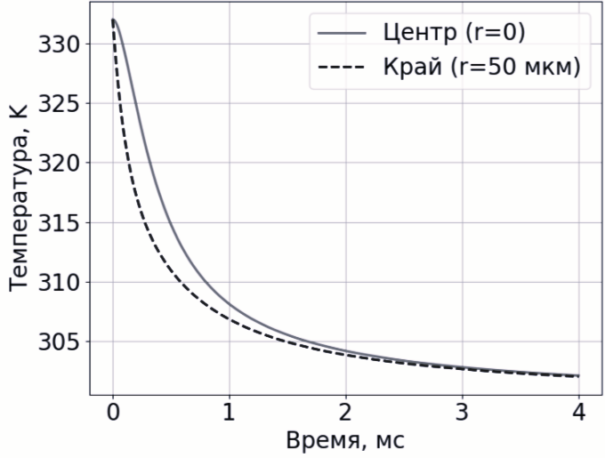
(а) (б)
Рис. 1. Зависимости температуры от времени, прошедшего после действия импульса накачки, в центре (r = 0) и на краю (r = 50 мкм) возбужденной области. Графики построены для разных временных интервалов.

Полученные температурные зависимости представляют интерес не только для анализа экспериментальных данных по оптическому перемагничиванию, но и по магнитооптической дифракции [5], которую наблюдали на периодической доменной структуре после действия импульса накачки. Локальный нагрев может изменять период доменной структуры, что делает некорректным предположение о его постоянстве в области возбуждения. Разработанная модель позволяет учесть этот эффект и скорректировать интерпретацию экспериментальных данных по динамике доменных границ, которые были получены с помощью магнитооптической дифракции.

Литература
- Davies C.S., Shapaeva T.B. et al. Anomalously damped heat-assisted route for precessional magnetization reversal in an iron garnet // Phys. Rev. Lett. 2019. V. 122. P. 027202.
- Kryder M.H. et al. Heat assisted magnetic recording // Proc. IEEE. 2008. V. 96. № 11. P. 1810–1835.
- Четкин М.В., Курбатова Ю.Н., Шапаева Т.Б. Динамика доменных границ в пленках ферритов-гранатов в больших плоскостных магнитных полях // Физика твердого тела. – 2010. – Т. 52, вып. 9. – С. 1795 – 1797.
- Prabhakara K.H., Shapaeva T.B. et al. Controlling magnetic domain wall velocity by femtosecond laser pulses // J. Phys.: Condens. Matter. 2021. V. 33. P. 075802.
- Dolgikh A., Shapaeva T.B. et al. Magneto-optical diffraction of visible light as a probe of nanoscale displacement of domain walls at femtosecond timescales // Rev. Sci. Instrum. 2023. V. 94. P. 103001.

